**IoT Hub 만들기**

**IoT hub 만들기**

1. [Portal.azure.com](http://www.portal.azure.com) 에 접속하여 Microsoft 계정으로 로그인합니다.
2. 상단의 검색에 IoT Hub를 검색하여 클릭 및 만들기를 클릭합니다.

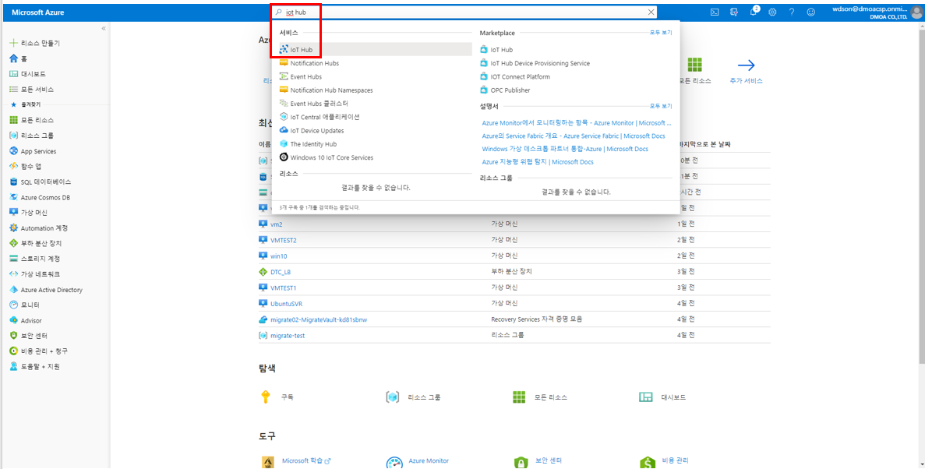

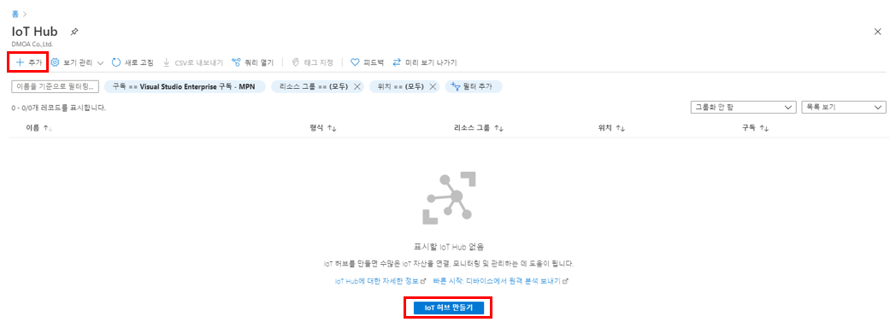

1. IoT hub 정보를 입력하여 만듭니다.

[기본 사항] 탭

-1-

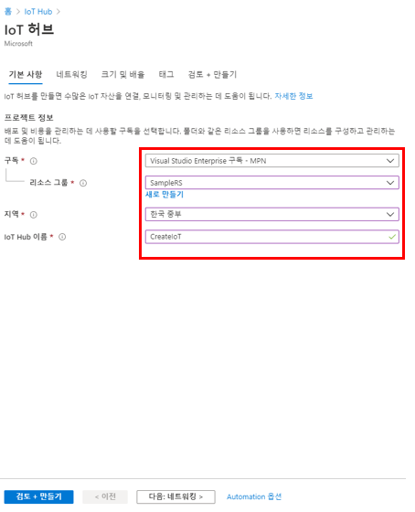

[크기 및 배율] 탭

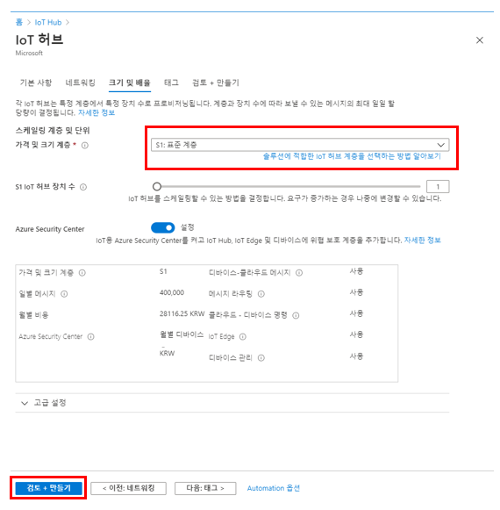

-2-

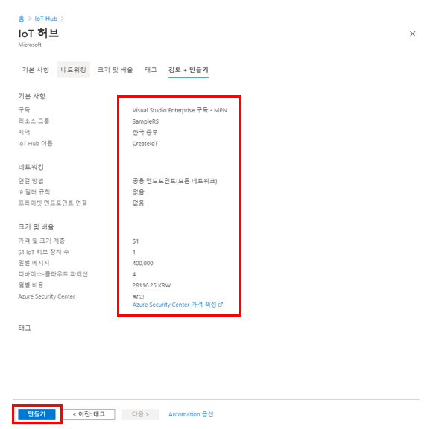

**IoT 디바이스 추가하기**

1. IoT Hub로 이동하여 만들어진 리소스를 클릭합니다.

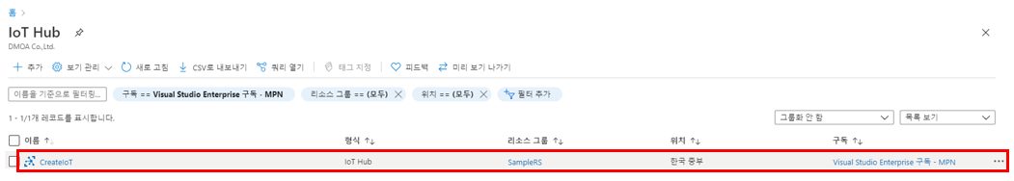

1. 좌측의 [탐색기] – [IoT 디바이스] 탭에서 새로 만들기를 클릭합니다.

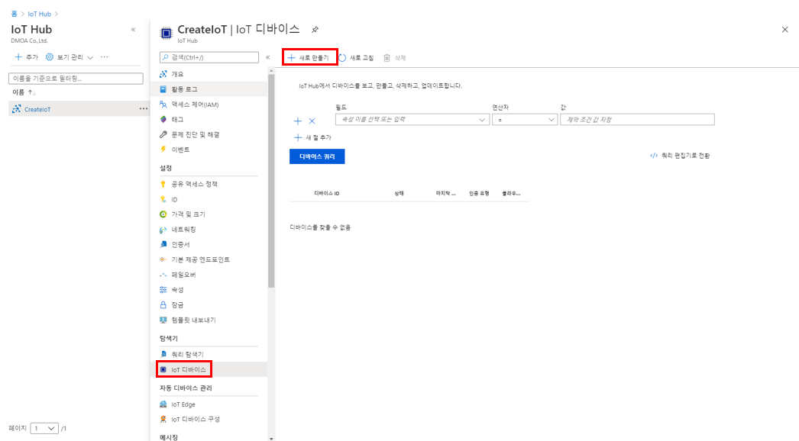

-3-

1. 디바이스 만들기에 필요한 정보를 입력한 뒤 저장을 클릭합니다.

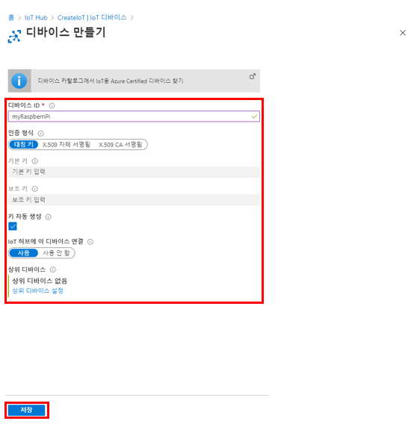

**라즈베리파이 시뮬레이터를 통해 디바이스 테스트하기**

1. 생성된 IoT 디바이스를 클릭합니다.

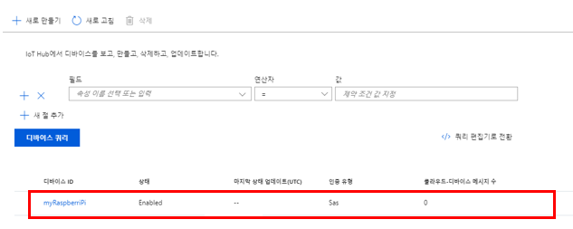

1. 기본 연결 문자열을 복사합니다.

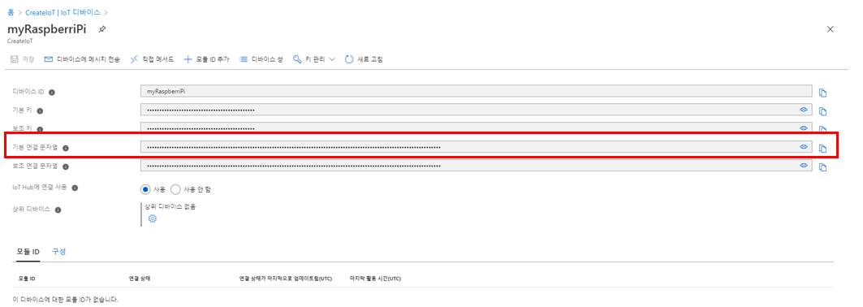

-4-

1. [온라인 라즈베리파이 시뮬레이터](https://azure-samples.github.io/raspberry-pi-web-simulator/#Getstarted) 링크를 클릭하여 접속합니다.
2. 우측의 코드 중 ‘const connectionString =’ 으로 표시되어 있는 내용을 위에서 복사한 기본 연결 문자열의 내용으로 변경합니다.

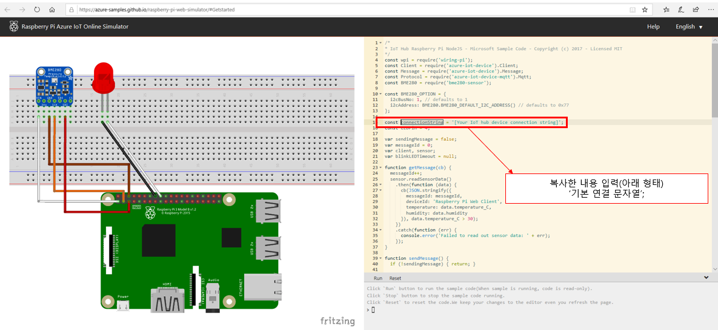

1. Run을 클릭합니다.

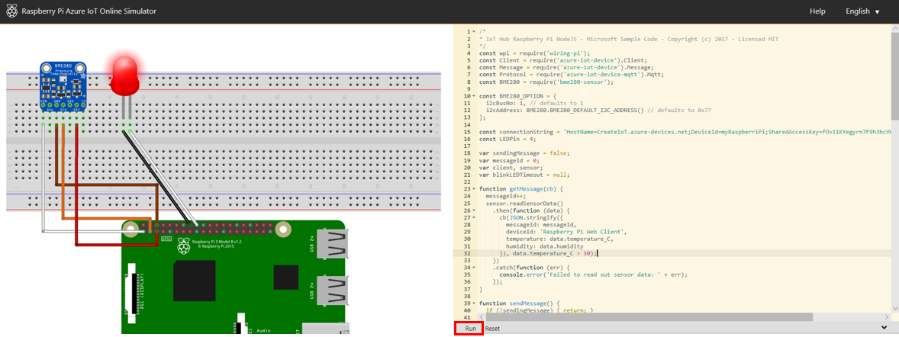

1. 좌측 LED가 반짝이며 확인되었다면 Stop을 눌러 정지합니다.

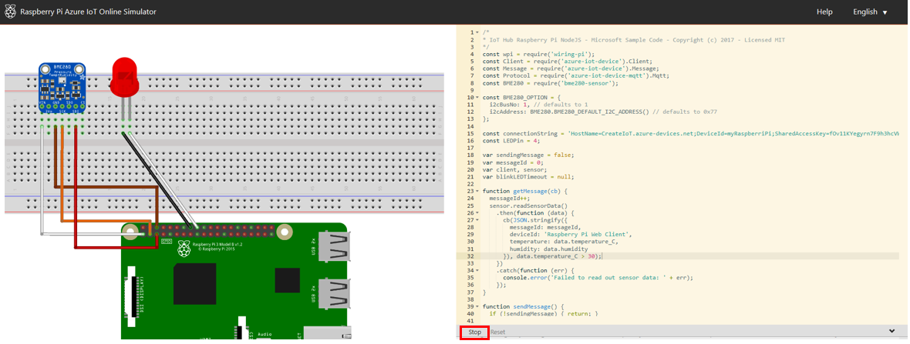

-5-

1. 위에서 생성한 IoT Hub로 접속합니다.

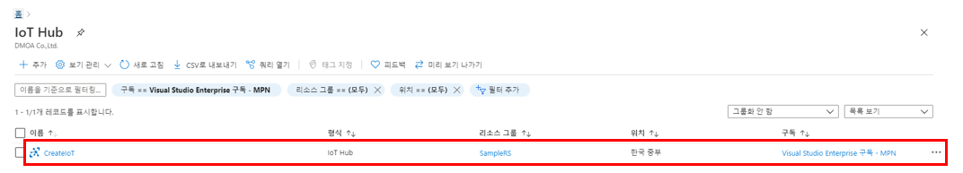

1. 좌측 [개요]의 스크롤을 아래로 내립니다. IoT 사용량을 확인할 수 있습니다.

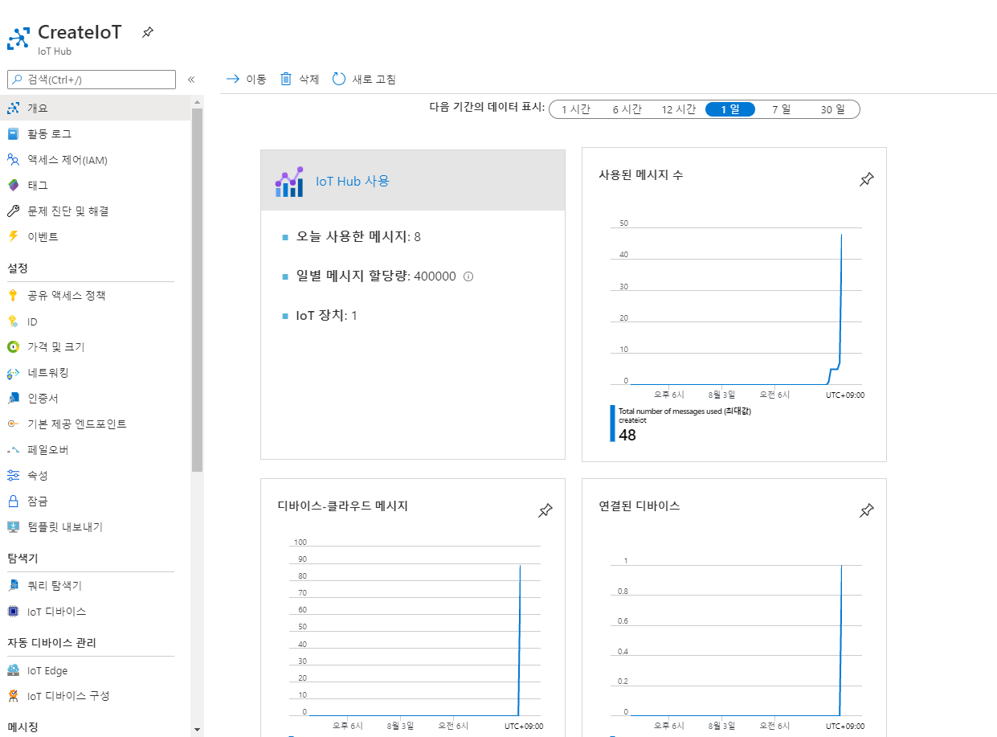

* 비용이 과금되는 것을 피하기 위해선 위 내용이 진행된 후 삭제하는 것이 좋습니다. 위 내용이 적용된 리소스 그룹을 삭제할 경우 추가적인 비용이 부과되지 않습니다.

-6-